ДЕНЬ ТОЛЕРАНТНОСТИ.
Классный час, в Нижнеалькеевской СОШ для разных возрастных категорий, «Я, ты, он, она – вместе дружная страна», провела заведующая филиалом Нижнеалькеевской сельской библиотеки Гайнутдинова Рамиля Габбасовна.
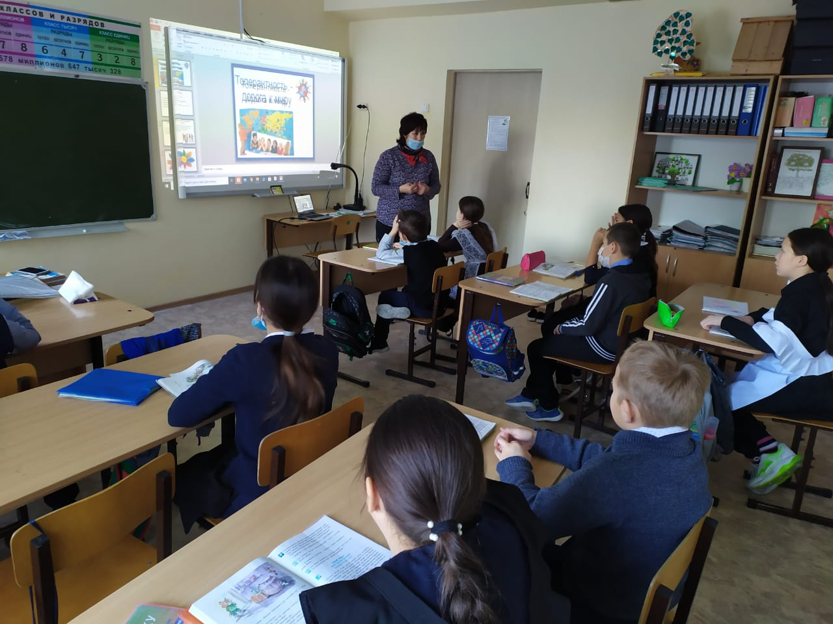

20.11.2020г.